22 июня летний детский лагерь отправился в свою последнюю поездку – в г. Кудымкар
Дорога предстояла долгая и в путь отправились мы в 8-00 утра.
Первая наша остановка – это Коми-Пермяцкий краеведческий музей имени П.И.Субботина-Пермяка.
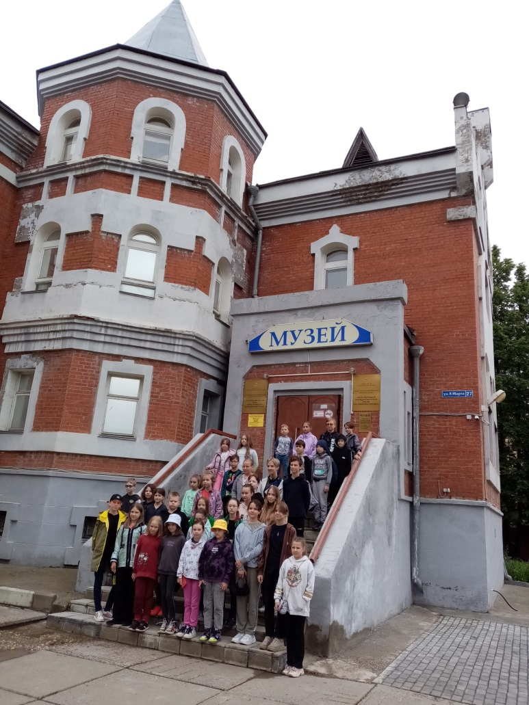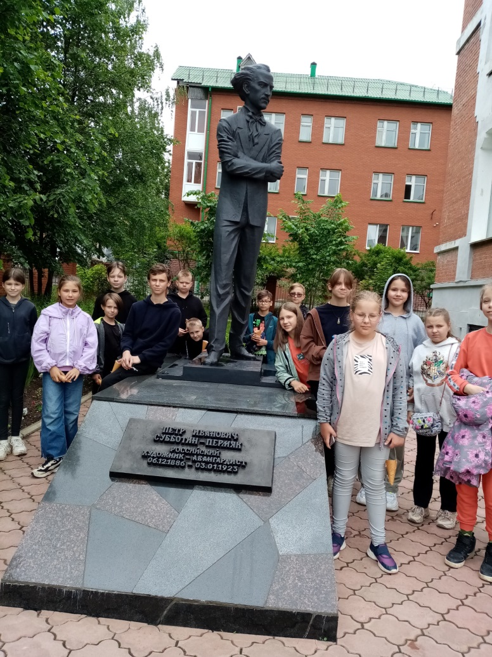
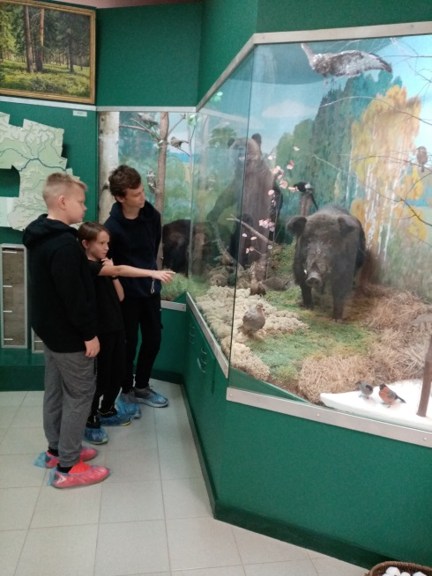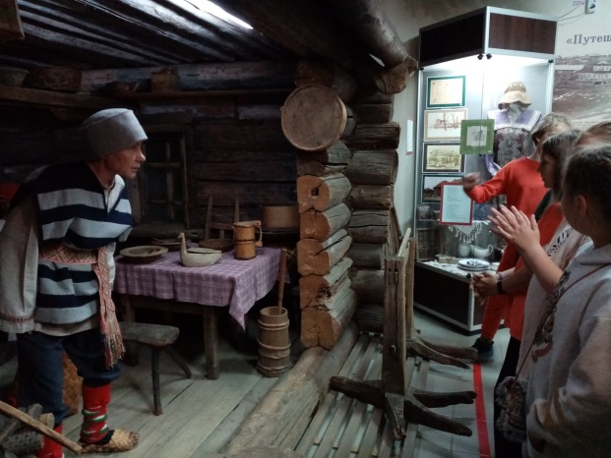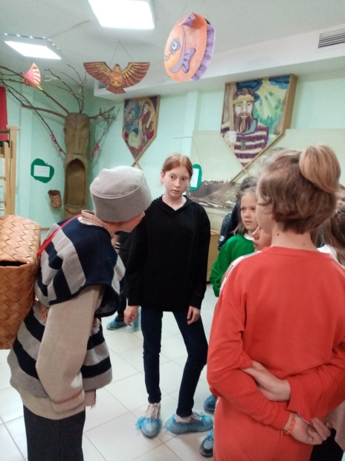
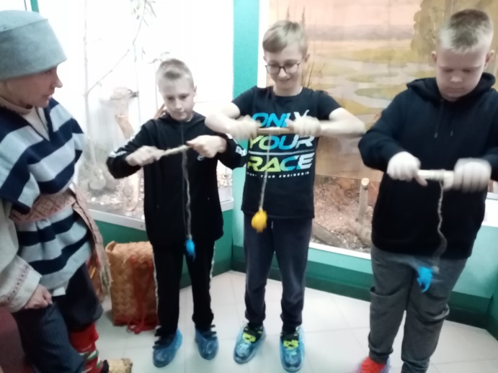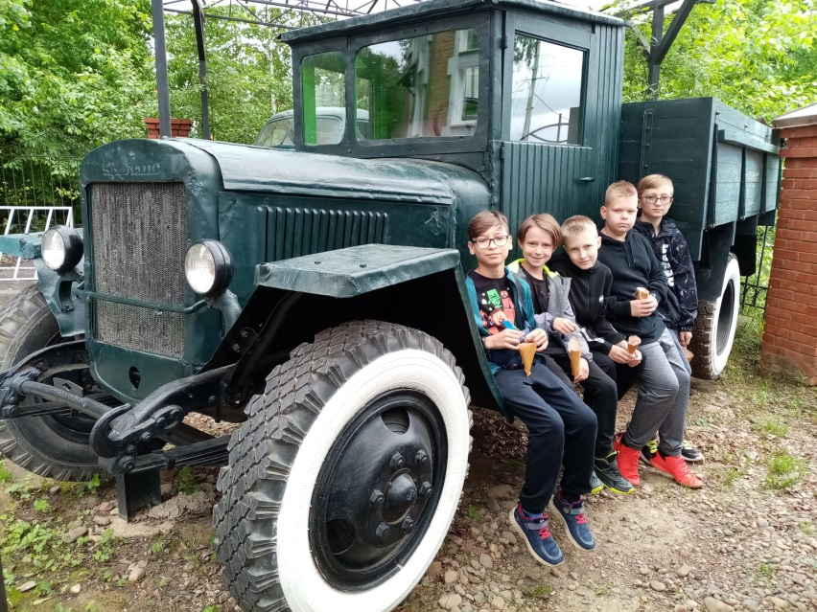
Нам понравилась театрализованная экскурсия, а дальше нас ждали в мастерской, где мы делали «чуманок»
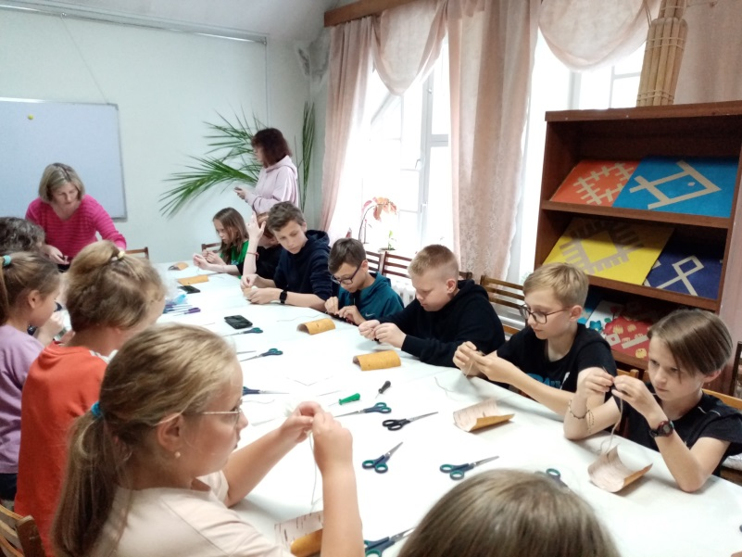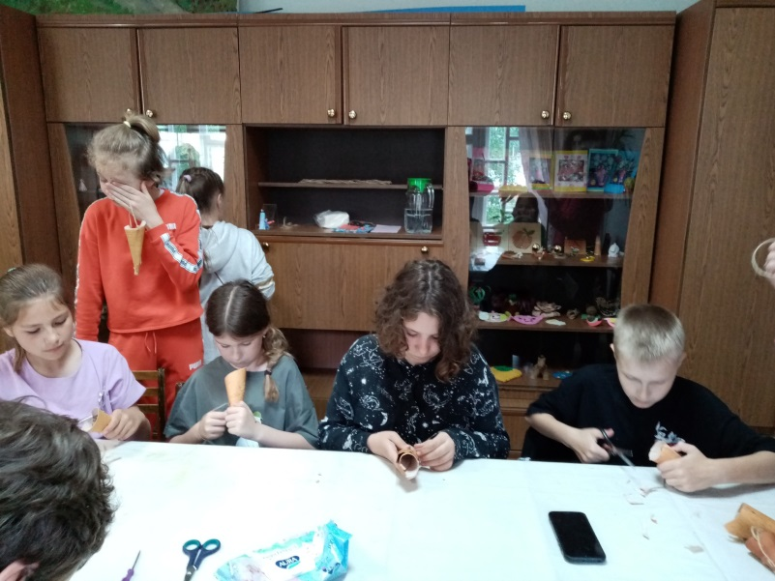
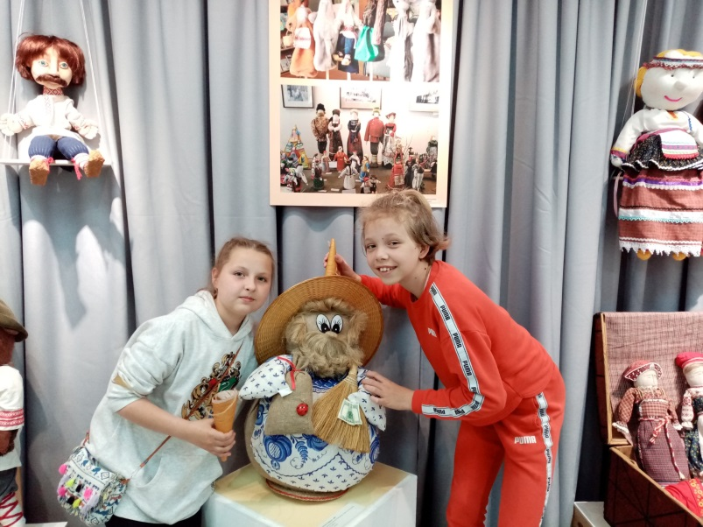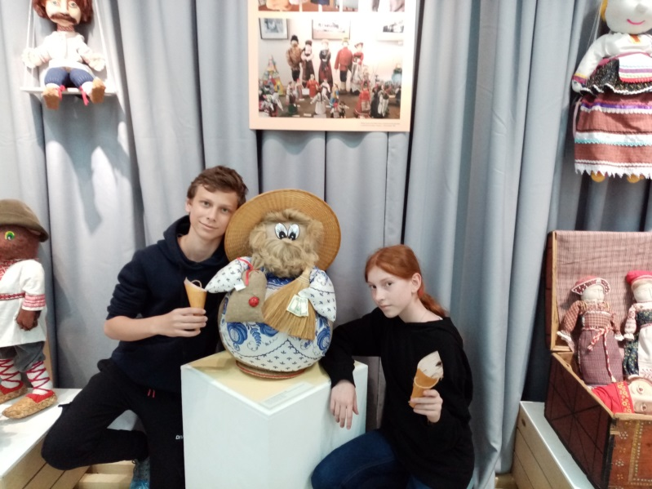

В каждом городе нашей страны находятся памятники, связанные с Великой Отечественной войной. История этих памятников одна – они посвящены жителям города, которые ушли на защиту своей Родины. Всем, кто помогал приближать победу, в центре Кудымкара посвятили “Парк Победы”. Мы присоединились к Всероссийской акции «Свеча памяти» и возложили цветы к подножию памятника.

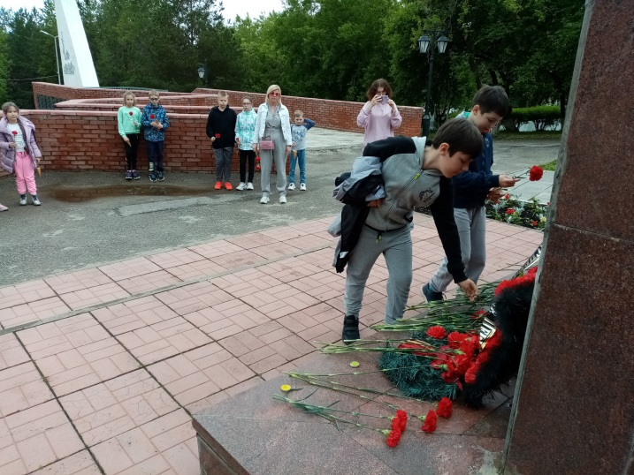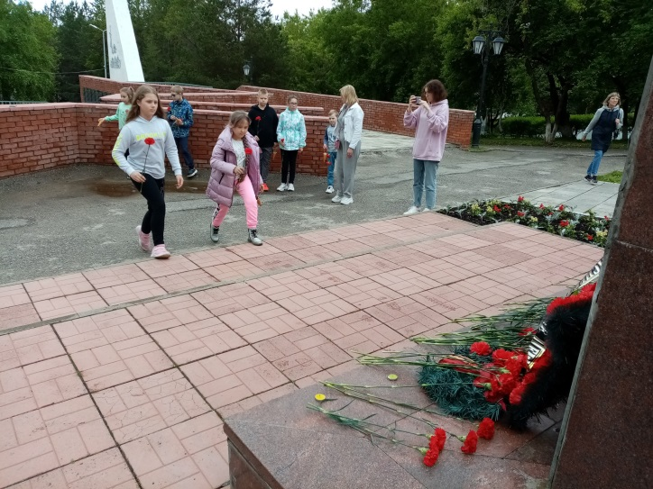
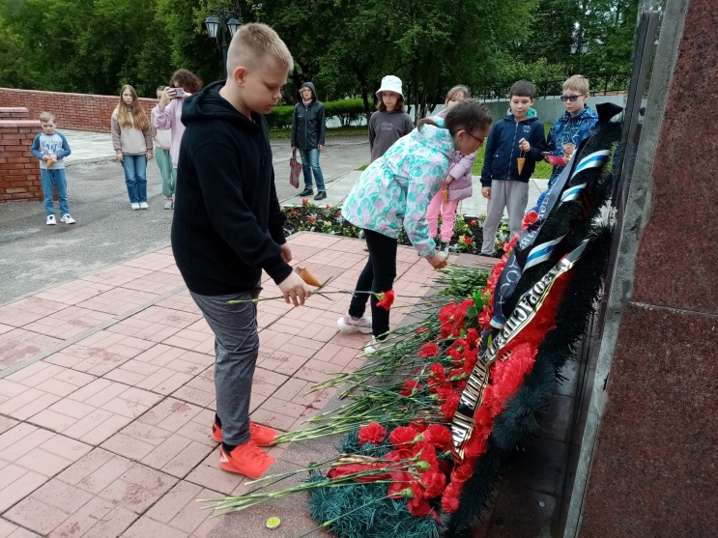
Мы прогулялись по городу и сфотографировались у памятников героям Коми-пермяцкого эпоса

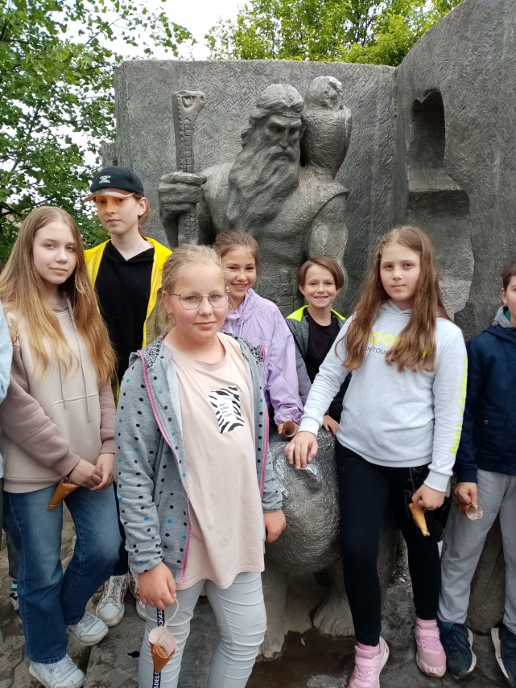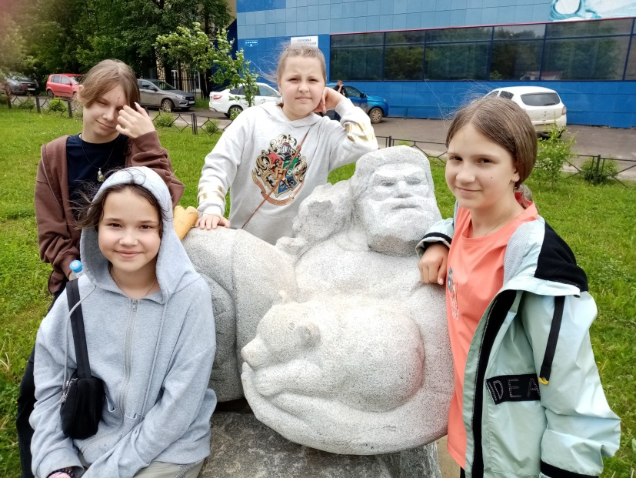
А затем – ОБЕД!!
